«Художественная деятельность детей раннего возраста».
Консультация для родителей.
Продуктивная деятельность - одно из самых больших удовольствий для ребёнка. Поэтому следует поддерживать и развивать интерес ребенка к творчеству не только в детском саду. Данная консультация для родителей поможет создать условия для творческого развития малыша дома.

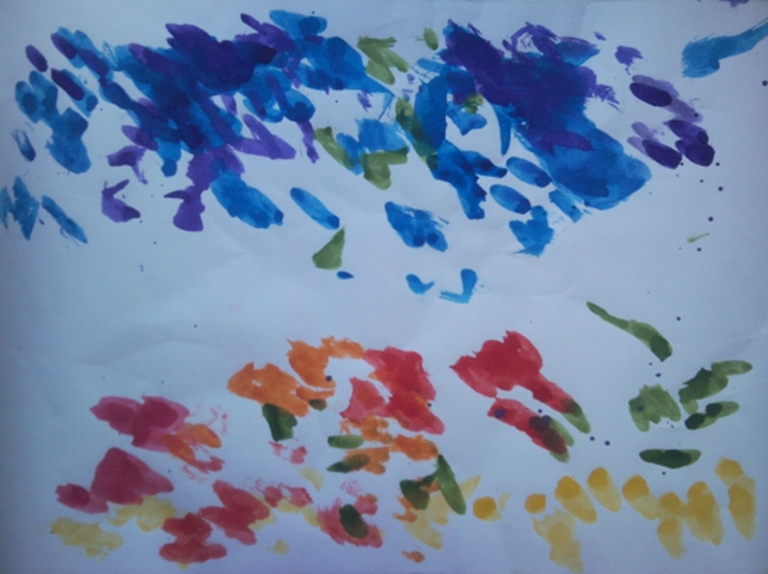
Сегодня речь пойдет об изобразительной деятельности наших малышей. Думаю, все согласятся, что она является источником хорошего настроения ребенка. Она важна не только для овладения умением рисовать, но и для общего психического и личностного развития ребенка.
1. Художественная деятельность у детей формируется постепенно. Наша с вами задача – вовремя создать условия для ее появления и развития, заметить и поддержать устремления ребенка. На данном возрастном этапе главное – не само по себе овладение умением рисовать, лепить, а интерес, удовольствие и радость наших малышей от таких занятий.
2. У нас к вам огромная просьба – помогите сделать жизнь наших малышей ярче и интереснее. Во-первых, необходимо предоставить детям как можно больше материалов для творчества дома. Гуашь, глина, пластилин, разнофактурная бумага разных размеров. Главное правило здесь такое: чем младше ребенок, тем толще кисти (№4-9) и карандаши и больше размер бумаги.
3. У нас в раздевалке находится папка-каскладушка. Из ее содержания вы узнаете много полезной информации об особенностях художественной деятельности детей «нашего» возраста и в том числе о том, как правильно выбрать материалы и инструменты для занятий детским творчеством. Там же на последнем листочке 2 раза в месяц я буду давать светы, чем заняться с ребенком дома.
4. Дело в том, что в последнее время дети почти не рисуют дома. Ну, в лучшем случае, карандашами и фломастерами. Краски и пластилин родители давать боятся – как бы чего не испачкал. Как сделать так, чтобы и ребенок был доволен, и семья не в ущербе. Прежде всего, нужно заранее приготовить все, что понадобится. Не доставайте сразу все цвета красок, только необходимое. Сейчас можно брать две кисти: одной ребенок рисует, на вторую в это время взрослый набирает краску… И меняемся.
5. Где рисовать? Я считаю, что самое оптимальное место кухня (ну уж точно не гостиная) С кухонных поверхностей легче всего убрать последствия творчества малыша. А самое безопасное место ванная. Оденьте ребенка в одежду, которую не жалко испачкать, поставьте в сухую ванну… Можно рисовать и на бумаге, закрепленной на стене и просто на кафельной стене. Порисовали и плавно переходим к водным процедурам.
6.Что рисовать? Все, что удивило, обрадовало ребенка. Наблюдали, как падает первый снег: как же можно не нарисовать такую красоту!
7. В этом возрасте доступно изображение отдельных предметов и явлений с помощью мазков (цветовых пятен). Это листочки, снежинки, горошины, следы. Их можно нарисовать пальчиком, кисточкой, тычком.
8. Можно нарисовать травку, дождик… штрихами карандашом или фломастером.
9. Прямыми линиями, горизонтальными или вертикальными рисуем дорожки, ленточки, ниточки, шарфик…
10. Замкнутыми линиями – круглые предметы: колобка, сушку, яблоко, мячик.
11. Дети 2-3 лет часто так увлекаются рисованием, что нарисовав что-то, не могут остановиться и рисунок становится вот таким. Некоторых родителей это расстраивает, а на самом деле эта стадия рисунка очень важна, без нее не обойтись!
12. Какими красками рисовать? Промышленность предлагает широкий выбор материалов для творчества. Нам сейчас достаточно гуашевых красок, можно приобрести пальчиковые, но совсем не обязательно. Можно рисовать даже крепким чаем, вишневым компотом, зеленкой, свекольным соком, ягодами черноплодной рябины и другими интересными красками.
13. А еще мы очень любим лепить. Из глины и пластилина, мокрого песка и снега, теста. Можно сделать соленое тесто, рецепт найдете в папке в раздевалке. Его можно разделить на несколько частей и в каждую добавить пищевой краситель разного цвета. Такое тесто хорошо хранится в холодильнике в герметичной упаковке.
14. К 3 годам наши дети научатся отщипывать комочки разной величины, раскатывать их между ладошками в колбаску, скатывать в шар и сплющивать.
15. И еще один совет. Больше рисуйте и лепите для малышей сами. Это могут быть самые простые рисунки. Ребенку совершенно не важна степень вашего художественного мастерства. Малыши это очень любят, с удовольствием закрашивают картинки, нарисованные взрослыми.
16. Кстати, и картинки в раскрасках для малышей должны быть такими же простыми, как рисунки мамы – это предметные картинки без мелких деталей.
Если вы, уважаемые родители, внимательно отнесётесь к детскому изобразительному творчеству и создадите условия для такого творчества, то изобразительная деятельность приобретёт неоценимое значение не только для эстетического, но и для всестороннего воспитания детей.

Консультация для родителей
«Театрально-игровая деятельность как средство развития коммуникативных способностей дошкольников»

Что такое Театр? Это лучшее по утверждению К. С. Станиславского, средство для общения людей, для понимания их сокровенных чувств. Это чудо, способное развивать психических процессов, формировать творческую активность, способствовать сокращению духовной пропасти между взрослым и ребенком.

Театрально-игровая деятельность является ярким эмоциональным средством, формирующим эстетический вкус детей. Театр воздействует на воображение ребенка различными средствами: словом, действием, изобразительным искусством, музыкой.

Театральное искусство близко и понятно детям, ведь в его основе лежит игра. Опора на преимущественно игровые моменты дает возможность ребенку не принудительно, а естественно, с удовольствием войти в мир театра, полюбить его, реализовать свои возможности.

Театрально-игровая деятельность позволяет решать многие педагогические задачи, касающиеся формирования выразительности речи ребенка, интеллектуального и художественно-эстетического воспитания. В результате ребенок познает мир умом и сердцем, выражая свое отношение к добру и злу; познает радость, связанную с преодолением трудностей общения, неуверенности в себе.

Театр - один из самых доступных видов искусства для детей, помогающий решить многие актуальные проблемы педагогики и психологии, связанные:
• с художественным образованием и воспитанием детей
• формированием эстетического вкуса
• нравственным воспитанием
• развитием коммуникативных качеств личности развитием памяти, воображения, фантазии, речи, инициативности
• созданием положительного эмоционального настроя, снятием напряженности, решением конфликтных ситуаций.
Игра – наиболее доступный ребенку, интересный способ переработки, выражения эмоций, впечатлений. Театрализованная игра – одно из эффективных средств развития коммуникативных способностей дошкольника в процессе осмысления им нравственного подтекста литературного произведения, участия в игре, создающей благоприятные условия для развития чувства партнерства, освоения способов позитивного взаимодействия. В ходе совершенствования диалогов и монологов, освоения выразительности речи эффективно происходит не только речевое развитие ребенка, но и развитие его коммуникативных способностей. Общение – основное условие развития ребенка, важнейший фактор формирования личности, один из главных видов деятельности человека, устремленный на познание и оценку самого себя через посредство других людей.
Предметно-пространственная среда обеспечивает совместную театрализованную деятельность детей, является основой самостоятельного творчества каждого ребенка, своеобразной формой его самообразования, при этом учитывается: индивидуальные социально - психологические особенности ребенка; особенности его эмоционально личностного развития; интересы, склонности, предпочтения и потребности; любознательность, исследовательский интерес и творческие способности; возрастные и ролевые особенности.
Занятия театральной деятельностью с детьми развивают не только психические функции личности ребенка, художественные способности, творческий потенциал, но и общечеловеческую способность межличностному взаимодействию, творчеству в любой области, помогает почувствовать себя успешным. Взрослый призван помогать ребенку, открывать черты прекрасного в окружающем мире, приобщать его с видом художественно- эстетической деятельности.

Приобщение детей к труду взрослых
через художественную литературу.
Труд становится великим воспитателем,
когда он входит в жизнь наших воспитанников,
дает радость дружбы и товарищества, развивает
пытливость и любознательность…
В.А.Сухамлинский

Значительная часть труда взрослых протекает не на глазах детей. Поэтому необходимо найти пути и формы приближения к ним труда взрослых, работающих в детском саду, активизировать его влияние на формирование у ребят трудовых навыков.

Таким образом, ознакомление детей с трудом взрослых является сложным видом трудового воспитания дошкольников и поэтому требует специально организованной деятельности, которую можно организовать и провести методически правильно именно в условиях детского сада.

Любое познавательное занятие, беседы, экскурсии не обходится без художественной литературы, а также стихов, загадок, пословиц. С их помощью усиливается эмоциональное воздействия на детей. Подводя детей к пониманию, что любая деятельность взрослых имеет результат труда для общества – быть здоровыми, лучше работать и отдыхать, красиво и удобно одеваться. Иметь красивую прическу, быть защищенными, находиться в безопасности. Труд взрослых заслуживает уважения и благодарности, а сделанные ими предметы и вещи надо беречь.

Уже с младшего дошкольного возраста нужно начинать работу по воспитанию у детей положительного отношения к труду взрослых. Трудовое воспитание маленьких детей начинается с самообслуживания (умывание, одевание и т.д.), широко используются потешки например:

Ой, лады, лады, лады,
Не боимся мы воды,
Чисто умываемся,
Друг другу улыбаемся.

Стихи например как А.Барто «Девочка чумазая», где детей побуждают следить за своей опрятностью, русская народная сказка «Репка» - трудовой коллективизм.

Самообслуживание — это постоянная забота о чистоте тела, о порядке в костюме, готовность сделать для этого все необходимое и сделать без требований извне, из внутренней потребности, соблюдать гигиенические правила.

При организации наблюдений за трудом взрослых воспи¬татель каждый раз продумывает приемы, которые помогут сформи¬ровать у детей доброжелательное отношение к человеку-труженику. Приемы эти разнообразны: общая беседа, подключение к деятель¬ности взрослого, заучивание определенного стихотворения и др.
Знакомя малышей с трудом няни, дворника, шофера, повара, врача, которые трудятся непосредственно в детском саду и которых дети хорошо знают, можно в процессе беседы ис¬пользовать стихи Б. Заходера:

«Шофер» «Сапожник»
Качу, лечу во весь опор. Мастер, мастер,
Я сам - шофер. И сам - мотор. Помоги – прохудились сапоги.
Нажимаю на педаль - Забивай покрепче
И машина мчится вдаль! Гвозди - мы пойдем сегодня
В гости!

А. Кардашо-вой «Наш доктор», К.Чуковский «Айболит» (в отрывках) и др. Дети быстро запоминают эти сти¬хи. Благодаря этому малыши узнают о том, что доктор — это добрый и смелый человек, он помогает детям, зверятам, если они заболевают. Также педагог может рассказать о враче детского сада. Они узнают, что дворников, шоферов, врачей, воспитате¬лей много, они трудятся в разных местах.

Таким образом, в формировании трудовой направленности детей важную роль играет чтение художественных произведений, загадок, пословиц. Своей эмоциональностью, образностью, живостью детская книжка заражает детей энтузиазмом труда: пробуждает интерес, уважение к труду, желание подражать героям литературных произведений, подобно им, хорошо трудиться.

За последние годы наши детские писатели создали значительное количество произведений о труде. Эти произведения помогают воспитывать у детей интерес и уважение к труду взрослых, возбуждают желание подражать им. Здесь то и возникает театрализованная игра.

Дошкольный возраст наиболее благоприятен для педагогического воздействия. Малыши учатся любить труд, с уважением относятся к любому виду человеческой деятельности, знакомятся (в основном в ходе игры) с простейшими, но самыми характерными чертами профессий, приобретают навыки, которые будут развиты в школе.

